|  |  |  |
| --- | --- | --- |
|  | **LISTA DE ATIVIDADES**  **MATEMÁTICA – ENSINO MÉDIO**  **PROFESSOR VALENTIM** | Logotipo do YouTube - 29/08/2013 - Tec - Fotografia - Folha de S.Paulo |
| **FINANCEIRA, ESTATÍSTICA, ÁREAS, POLIÉDROS e LEI DOS COSSENOS** | | |

1) Um cidadão residente em Irati, desejando juntar umas economias, aplicou R$50000,00, a juros simples e à taxa mensal de 9%, por 20 dias, como experiência.

Nessas condições, pode-se estimar que, ao final desse período, ele deverá receber o montante de

**A)** R$51800,00.

**B)** R$53000,00

**C)** R$54500,00.

**D)** R$55600,00.

2) Um taxista pretendia trocar seu veículo de trabalho por um novo. Ele possuía R$ 15 000,00 em uma aplicação feita 15 meses atrás, com taxa fixa de juros de 3,0% ao mês. O carro que pretendia comprar custava R$ 25 000,00, mas o vendedor lhe ofereceu um desconto de 15%, caso o pagamento fosse feito à vista, e ele aceitou a proposta.

Com que saldo ficou o taxista após efetuar a compra do carro? Considere que (1,03)15 = 1,558.

**A)** R$ 250,00

**B)** R$ 500,00

**C)** R$ 1630,00

**D)** R$ 2120,00

3) Um consumidor deseja adquirir um apartamento e recorre a um banco para financiar esse imóvel. Após a análise das formas de crédito e da realização dos cálculos, o comprador opta por um financiamento no qual, ao término do prazo, o valor total pago será igual ao dobro do valor inicial financiado.

Sabendo-se que o banco aplicou uma taxa de juros de 8% ao ano, a juros compostos, o prazo em que esse comprador pagará seu apartamento é, em anos, igual a

Adote:   
log 1,08 = 0,03   
log 2 = 0,30  
M = C**.** (1 + i) n

**A)** 10.

**B)** 15.

**C)** 20.

**D)** 25.

**E)** 30.

4) Os salários, em reais, dos funcionários de uma empresa são distribuídos conforme o quadro:

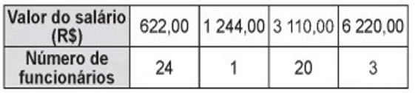A mediana dos valores dos salários dessa empresa é, em reais,

A) 622,00.

B) 933,00.

C) 1 244,00.

D) 2 021,50.

E) 2 799,00.

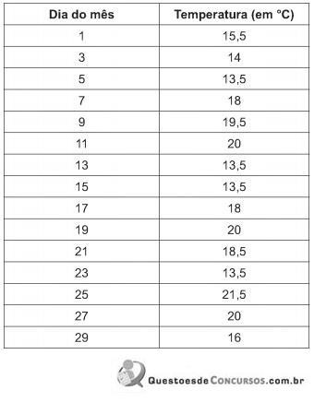5) Uma equipe de especialistas do centro meteorológico de uma cidade mediu a temperatura do ambiente, sempre no mesmo horário, durante 15 dias intercalados, a partir do primeiro dia de um mês. Esse tipo de procedimento é frequente, uma vez que os dados coletados servem de referência para estudos e verificação de tendências climáticas ao longo dos meses e anos. As medições ocorridas nesse período estão indicadas no quadro:

Em relação à temperatura, os valores da média, mediana e moda são, respectivamente, iguais a

A) 17 °C, 17 °C e 13,5 °C.

B) 17 °C, 18 °C e 13,5 °C.

C) 17 °C, 13,5 °C e 18 °C.

D) 17 °C, 18 °C e 21,5 °C.

E) 17 °C, 13,5 °C e 21,5 °C.

6) Na revisão do texto, contido em 10 páginas de um trabalho escolar, foram identificados erros de digitação, de acordo com a tabela

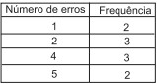A variância do número de erros é igual a

1. 2,0
2. 2,2
3. 3,0

D) 3,2

E) 4,0

7) Uma administração municipal encomendou a pintura de dez placas de sinalização para colocar em seu pátio de estacionamento.

O profissional contratado para o serviço inicial pintará o fundo de dez placas e cobrará um valor de acordo com a área total dessas placas. O formato de cada placa é um círculo de diâmetro *d* = 40 cm, que tangencia lados de um retângulo, sendo que o comprimento total da placa é *h* = 60 cm, conforme ilustrado na figura. Use 3,14 como aproximação para *π*.

Qual é a soma das medidas das áreas, em centímetros quadrados, das dez placas?

A) 16628

B) 22280

C) 28560

D) 41120

E) 66240

8) Numa sementeira, cinco canteiros quadrados serão preparados para plantar, em cada um, dois tipos de sementes: A e B. Os canteiros estão representados segundo as figuras:

Suponha que cada canteiro tem 1 m2 de área e que nas regiões sombreadas de cada canteiro serão plantadas as sementes do tipo A. Qual o total da área, em m2, reservada para as sementes do tipo B?

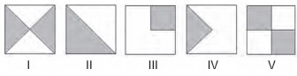

A) 1,25

B) 2

C) 2,5

D) 3

E) 5

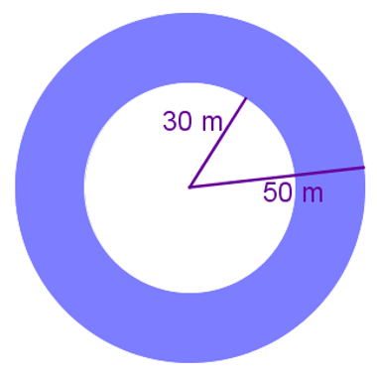9) Planeja-se construir uma piscina circular com uma ilha no meio, também circular. Sabendo que o raio da ilha possui 30 metros e que o raio da piscina possui 50 metros, qual é a área da superfície da piscina? (π = 3,14).

a) 7850 m2

b) 7580 m2

c) 2826 m2

d) 2682 m2

e) 5024 m2

10) Um garimpeiro encontrou uma pedra preciosa que possui o formato igual ao do poliedro a seguir:

Analisando o poliedro a seguir, podemos afirmar que a soma do número de faces, vértices e arestas é igual a:

A) 26.

B) 25.

C) 24.

D) 23.

E) 22.

11) Um poliedro convexo é formado por 4 faces triangulares, 2 faces quadrangulares e 1 face hexagonal. O número de vértices desse poliedro é de:

A) 6.

B) 7.

C) 8.

D) 9.

E) 10.

12) Um triângulo T tem os lados iguais a 4, 5 e 6. O cosseno do maior ângulo de T é:

a) 5/6

b) 4/5

c) 3/4

d) 2/3

e) 1/8

**RASCUNHO**